***Utiliser la fonction CSV lors d’un ajout d’un utilisateur***

Voici l’ordre à laquelle il faut mettre vos données (toute erreur de saisi ou tout ordre non respecté vous fera un message d’erreur) :

Pour le lieu de livraison vous pouvez mettre :

* Colmar
* Mulhouse

Il est très important de bien mettre les majuscules sinon cela ne fonctionnera pas !

Pour les rôles vous pourrez mettre les suivants :

* Utilisateur
* Responsable
* Gestionnaire de commande
* Administrateur

Si c’est un responsable qui fait cet ajout d’utilisateur, vous ne pourrez ajouter que des utilisateurs et aucun autre rôle.

L’administrateur pourra ajouter un utilisateur, un responsable et un gestionnaire de commande

Le Super-Administrateur pourra ajouter les mêmes rôles que l’administrateur en plus de pouvoir rajouter un Administrateur

SI vous ne respectez pas ces règles un message d’erreur s’affichera !

Pour les métiers voici ceux que vous pourrez mettre :

* Bucheron
* Sylviculteur
* Chauffeur débusqueur
* Logisticien
* Chauffeur d’engin
* Débardeur
* Responsable d’unité de production
* Responsable d’unité territoriale

ATTENTION ! Si vous ajoutée un responsable pensez à bien mettre le login de l’utilisateur que vous êtes en train de créer dans le champ du login Responsable

Ex : le login de mon utilisateur est le suivant : [exemple@onf.fr](mailto:exemple@onf.fr)

Il faudra aussi que je le mette dans login Responsable

Comme ci-dessous :



Vous pouvez télécharger un exemple du csv à remplir directement sur le site en cliquant sur le bouton ‘exemple’

Vérifier bien que votre fichier CSV est en UTF-8, l’exemple à télécharger l’est déjà mais si vous voulez savoir comment faire cela voici les étapes à suivre :

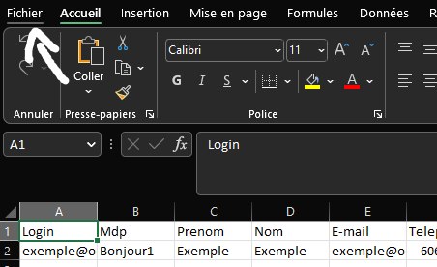

1. Cliquer sur ‘fichier’

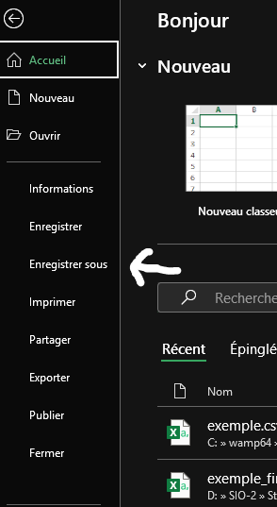

1. Cliquer sur ‘enregistrer sous’

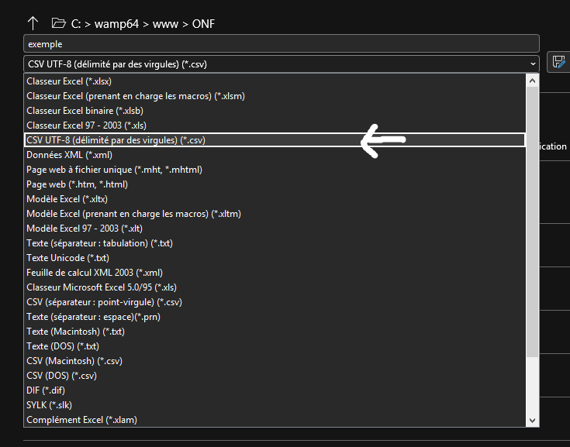

1. Cliquer sur la liste déroulante et cliquer sur ‘CSV UTF-8’ puis enregistrer le fichier la ou vous le désirez

Que signifie UTF-8 ? Cela signifie que les lettres avec accents tel que ‘é’ ou ‘à’ seront pris en compte ce qui n’est pas le cas dans un fichier CSV de base.

Stagiaires ayant créés le document :

-Mey Tristan

-Roess Matthieu

-Bihry Guillaume